ОТЧЕТ

о прохождении пешего туристского маршрута
по г. Сыктывкару,
на территории Республики Коми, совершенном
группой туристов ГАУ ДО РК РЦДиМ
г. Сыктывкара 23 октября 2022 года

Маршрутный лист № 22-10-47П
Руководитель группы: Кузьминская Оксана Владимировна
Адрес руководителя: 1980kuzminskaya@gmail.com

Председатель МКК

МКК

Штамп МК

Сыктывкар 2022 год
Содержание
1. Справочные сведения о походе 3
1.1 Проводящая организация 3
1.2 Страна, республика. Край, область, район, подрайон, массив (место проведения) 3
1.3 Общие справочные сведения о маршруте: 3
1.4 Подробная нитка маршрута 3
1.5 Определяющие препятствия маршрута 3
1.6 Ф.И.О., адрес, телефон, e-mail руководителя и участников, их опыт и обязанности в группе 4
2.1 Описание района похода. Общая идея похода (путешествия), стратегия и тактика её достижения, особенности, новизна и т.п. 5
2.2 Варианты подъезда и отъезда, расположение погранзон, заповедников и других зон ограниченного доступа, порядок получения пропусков, дислокация ПСО, медучреждений и другие полезные сведения. 5
2.3 Аварийные выходы с маршрута и его запасные варианты 5
2.4 Изменения маршрута и их причины 5
2.5 График движения (заявленный) 5
2.6 График движения (пройденный) 5
2.7 Техническое описание прохождения группой маршрута 6
2.8 Потенциально опасные участки на маршруте 11
2.9 Итоги, выводы и рекомендации по прохождению маршрута 11
3. Приложения 12
3.1 Материальное оснащение группы 12
3.1.1 Личное снаряжение 12
3.1.2 Групповое снаряжение 12

1. Справочные сведения о походе

1.1 Проводящая организация
Поход организован и пройден участниками ГАУ ДО РК РЦДиМ г. Сыктывкара.

1.2 Страна, республика. Край, область, район, подрайон, массив (место проведения)
Место проведения: Российская Федерация, Республика Коми, г. Сыктывкар

1.3 Общие справочные сведения о маршруте:
Дисциплина маршрута (вид туризма) | Степень сложности похода | Протяженность активной части похода, км | Продолжительность |  | Сроки проведения
 |  |  | общая | ходовых дней
Пеший | - | 8 км | 1 день | 1 день | 23.10.2022

1.4 Подробная нитка маршрута
Заявленная: г. Сыктывкар- ТРЦ «Макси» -п. Мясокомбинат- м. Дырнос -ТРЦ «Макси»
Пройденная: г. Сыктывкар- ТРЦ «Макси» -п. Мясокомбинат- м. Дырнос -ТРЦ «Макси»

1.5 Определяющие препятствия маршрута
Вид препятствия | Категория трудности | Высота. Длина препятствия (для протяженных). | Характеристика препятствия (характер, высота, новизна, наименование и т.п.) | Путь прохождения (для локальных препятствий)
Заросший лес, болота
Брод ручья
Склоны

1.6 Ф.И.О., адрес, телефон, e-mail руководителя и участников, их опыт и обязанности в группе
 | ФИО | Год  рождения | Туристские должности
1 | Михайлова Антонина Владимировна | 2011 | участник
2 | Кузьминский Евгений Иванович | 2012 | участник
3 | Четвериков Кирилл Андреевич | 2012 | участник
4 | Гетале Кристина Максимовна | 2010 | участник
5 | Приходько Дина Ильинична | 2011 | участник
6 | Иванова Альбина Дмитриевна | 2009 | участник
7 | Поташов Роман Игоревич | 2010 | участник
8 | Хотемов Григорий Михайлович | 2012 | участник
9 | Мельничук Михаил Дмитриевич | 2009 | участник
10 | Шестакова Алиса Васильевна | 2010 | участник
11 | Григорай Карина Алексеевна | 2013 | участник
12 | Старцев Иван Андреевич | 2013 | участник
13 | Буланов Илья Юрьевич | 2006 | участник
14 | Кузнецова Анастасия Алексеевна | 2008 | участник
15 | Миронов Иван Павлович | 2007 | участник
16 | Романов Кирилл Валерьевич | 2009 | участник
17 | Старцева Галина Андреевна | 2007 | штурман
18 | Игнатов Алексей Степанович | 2009 | участник
19 | Кузнецова Алина Алексеевна | 2003 | Заместитель руководителя
2. Содержание отчета

2.1 Описание района похода. Общая идея похода (путешествия), стратегия и тактика её достижения, особенности, новизна и т.п.
Изучение нового района, ориентирование на местности, приобретение туристических навыков.

2.2 Варианты подъезда и отъезда, расположение погранзон, заповедников и других зон ограниченного доступа, порядок получения пропусков, дислокация ПСО, медучреждений и другие полезные сведения.
Маршрут начинается и заканчивается в г. Сыктывкар.

2.3 Аварийные выходы с маршрута и его запасные варианты
Выход в город с любого места маршрута.

2.4 Изменения маршрута и их причины
Завяленный и пройденный маршруты совпадают

2.5 График движения (заявленный)
Даты | Дни пути | Участки маршрута | Км | Способы передвижения
23.10 | 1 | г. Сыктывкар- ТРЦ «Макси» -п. Мясокомбинат- м. Дырнос -ТРЦ «Макси» | 8 | Пешком
Итого активными способами передвижения:8 км

2.6 График движения (пройденный)
Даты | Дни пути | Участки маршрута | Км | Способы передвижения
23.10 | 1 | г. : г. Сыктывкар- ТРЦ «Макси» -п. Мясокомбинат- м. Дырнос -ТРЦ «Макси» | 8 | Пешком
Итого активными способами передвижения 8 км.

2.7 Техническое описание прохождения группой маршрута

23.10.2022 | Действия группы
09:00 | Сбор участников группы на ТРЦ «Макси»
09:10 | Выход на маршрут
12.00 | Обед
15.15 | Вернулись на ТРЦ «Макси»
Пройдено км за день / в зачет (км) | 8
Дополнительная инф-я | Приготовление обеда на костре
Погодные условия за день | Температура отрицательная минус плюс 7- 8 градусов. Сухо. Небо с переменной облачностью, без осадков.
.
Вся нитка пройденного маршрута
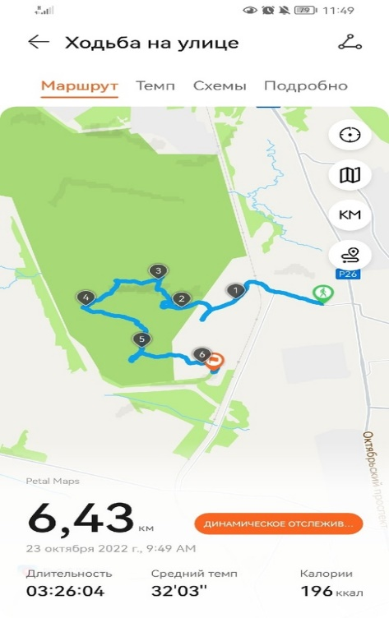Примечание: Навигатор был выключен на биваке.

Маршрут начался с города, поэтому. Начало было вдоль проезжей части -шли по оборудованной пешеходной дороге. Также был участок где, надо было пересечь действующую железную дорогу (перешли по правилам).
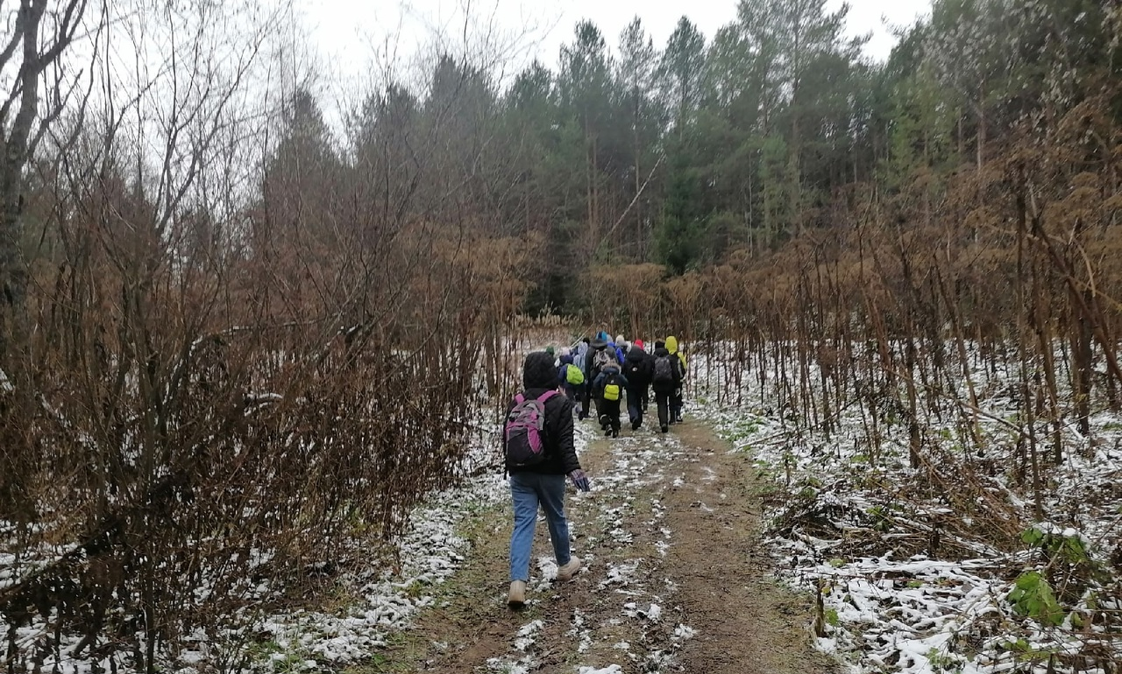
Участники ориентировались самостоятельно по спортивным картам с использованием компаса. Хотя карта была обновленная, все же были места, где приходилось делать состыковки.
Все препятствия проходились командой. Участники помогали друг другу.Очень много впечатлений от того, что были ручьи, болота, буреломы. 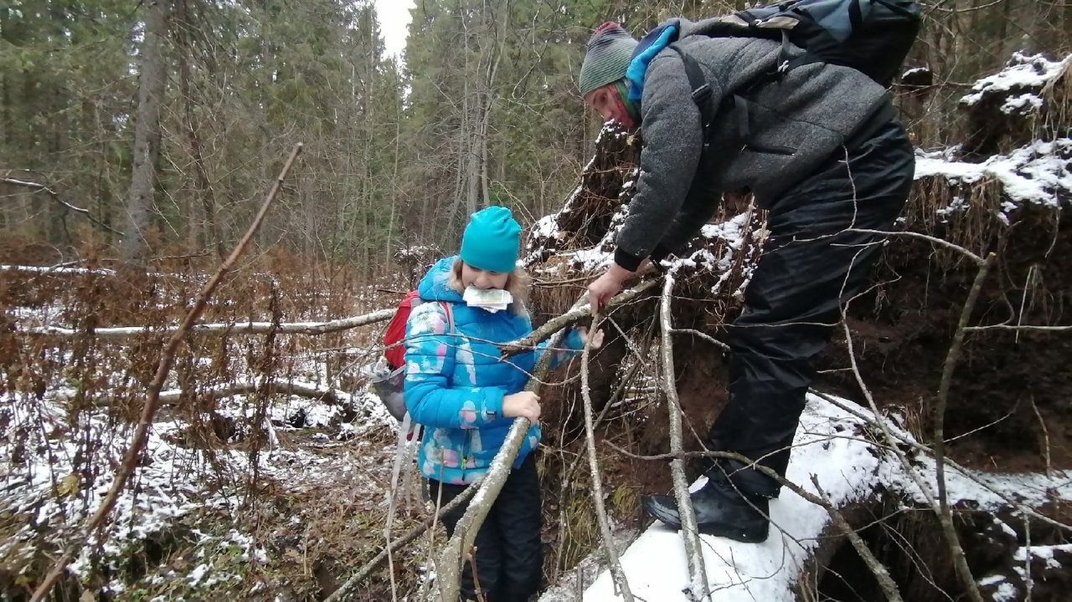
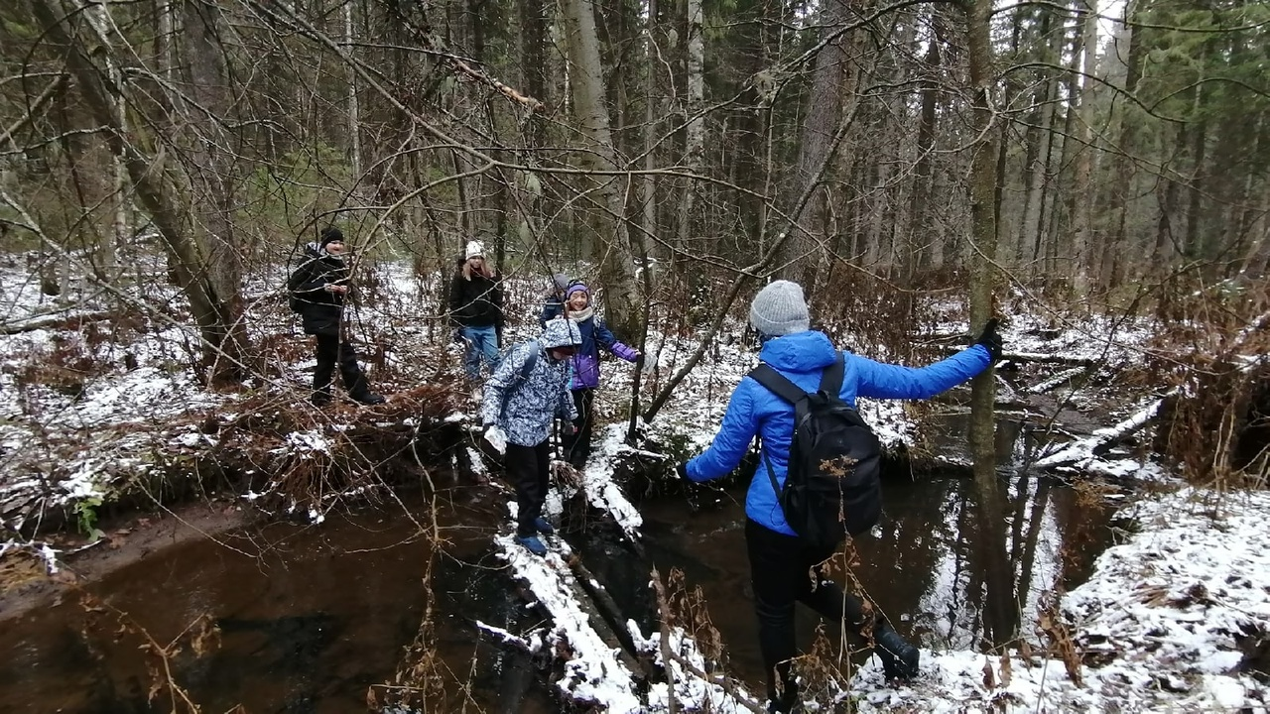
Также были тропы, где скорость движения значительно возрастала.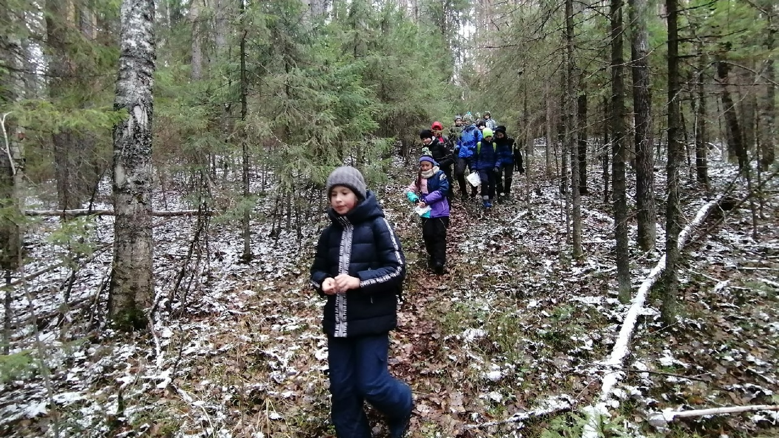

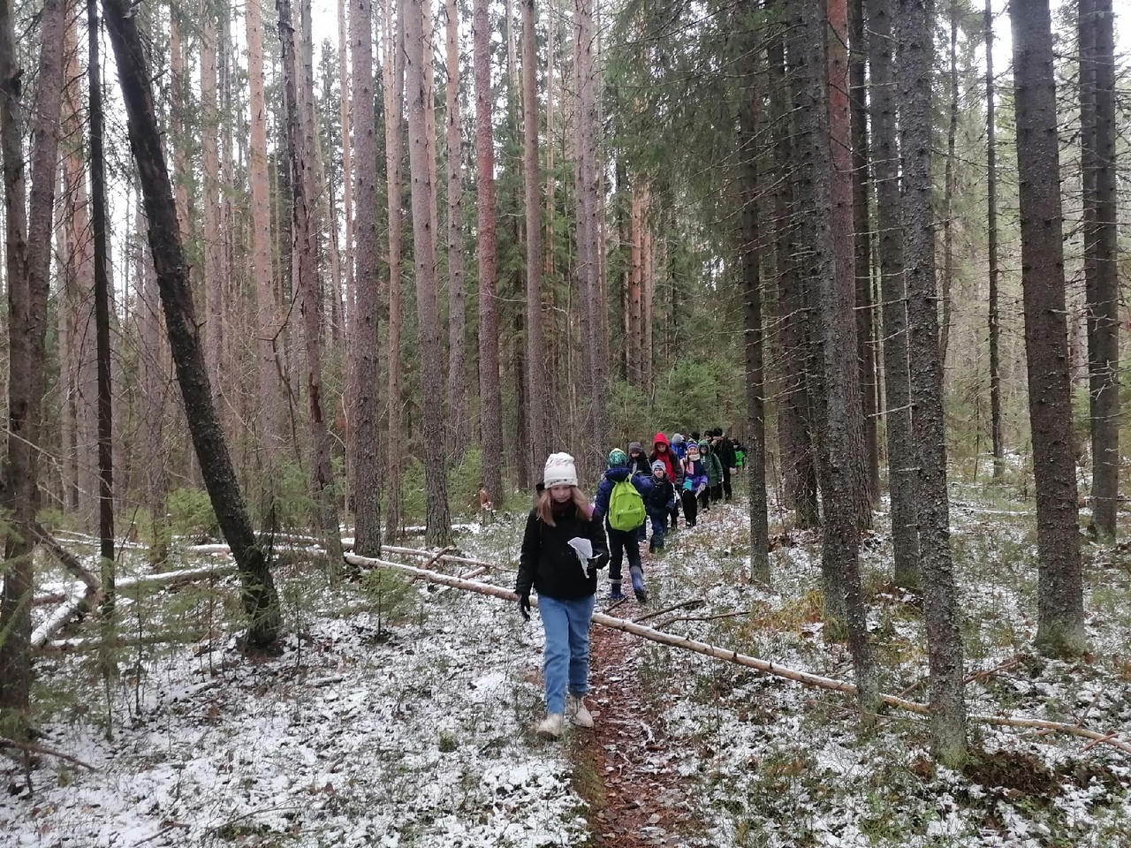

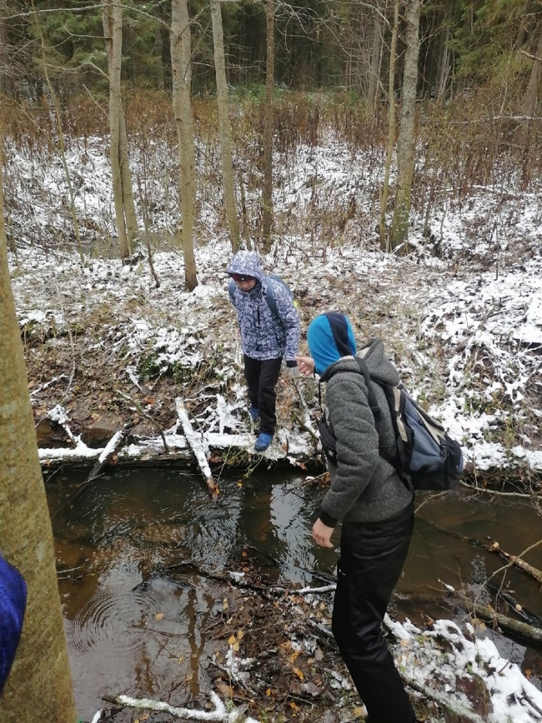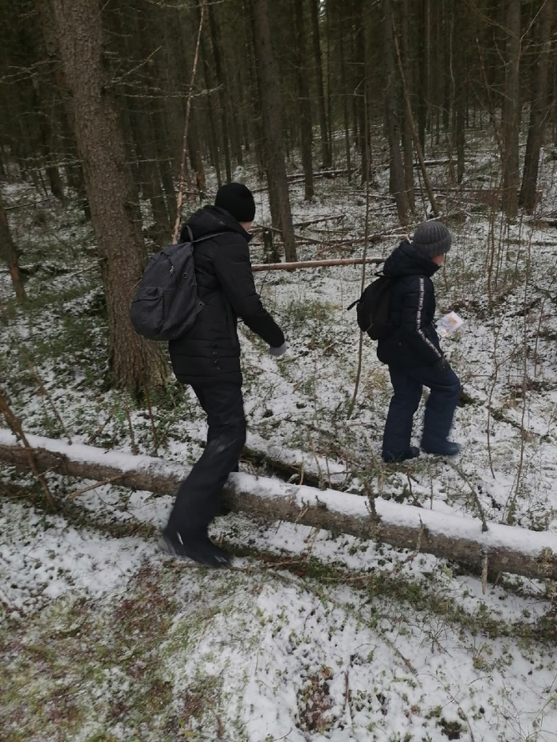

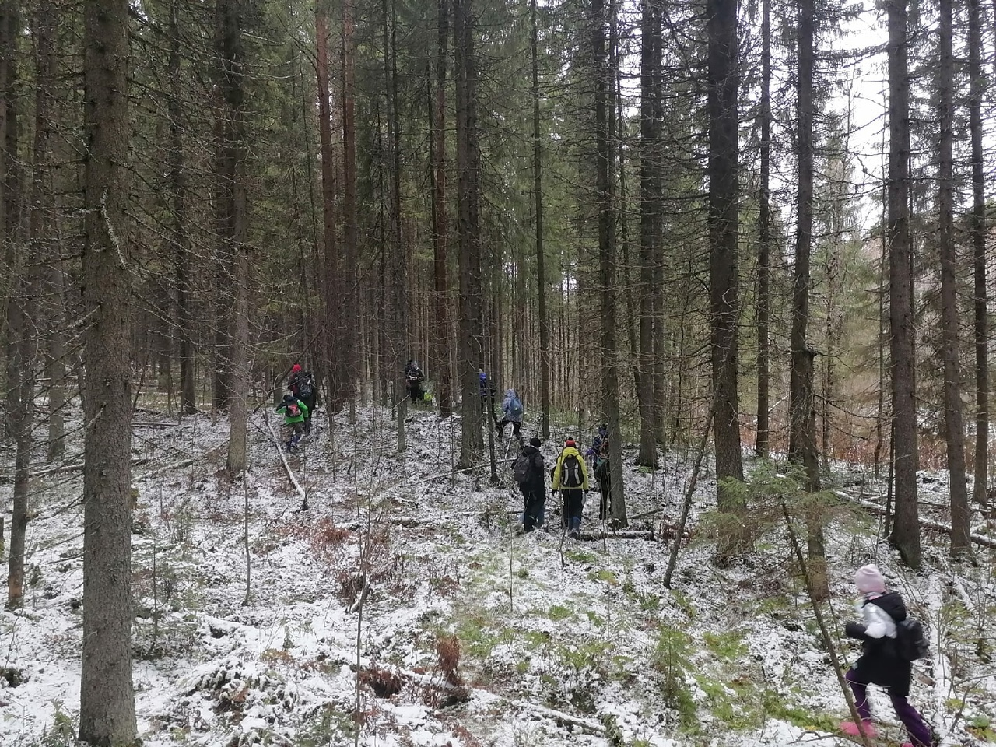
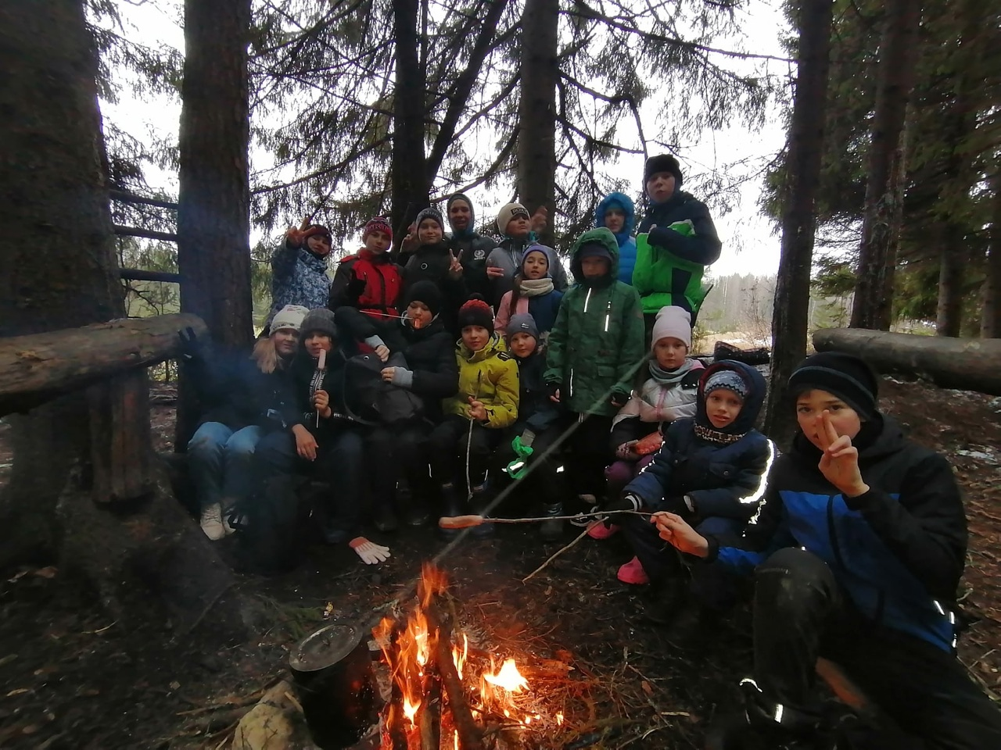
Костровище было оборудовано (стол и сидушки). Погода была хорошей и проблем с дровами не было. Дружной компанией приготовили обед. Поиграли в интеллектуальные и подвижные игры.
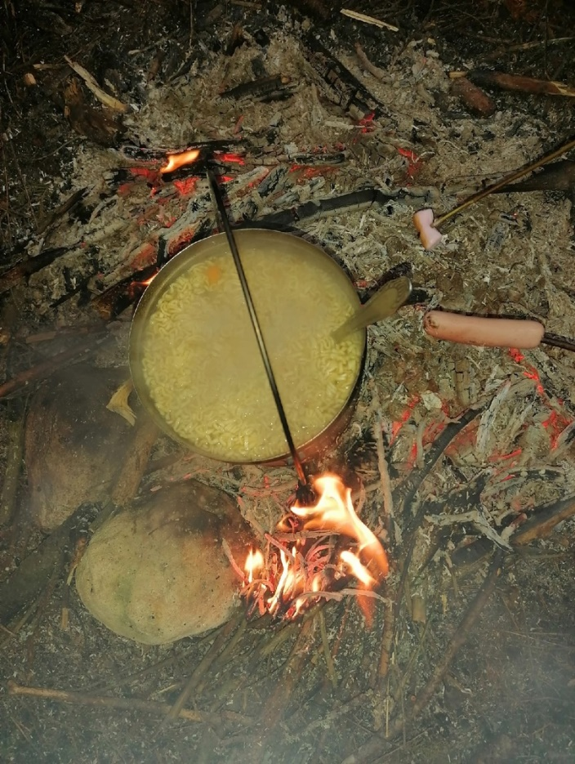
2.8. Потенциально-опасных участков на маршруте нет

2.9 Итоги, выводы и рекомендации по прохождению маршрута

Маршрут может быть рекомендован школьника среднего и старшего звена. Какой-либо туристский опыт не требуется. Опасных мест нет.
Маршрут логичен, имеет хорошие ориентиры.
Все участники прошли маршрут полностью.

3. Приложения

3.1Материальное оснащение группы

3.1.1Личное снаряжение
Наименование | Кол - во | Комментарии
Рюкзак | 1 | 20-25 литров.
Теплая куртка | 1 | Она необходима на бивак.
Шапка | 1 | Флисовая, не продуваемая.
Флисовая кофта | 1 | На утепление.
Брюки теплые | 1 | На утепление.
Перчатки | 1 | Для работы на костре.
Сидушка | 1 | Она необходима на бивак.
Посуда

3.1.2 Групповое снаряжение
Наименование | Кол – во | Комментарии
Ножовка | 1
Медицинская аптечка | 1 | В составе аптечки должны быть: перевязочные средства, антисептики, обезболивающие, жаропонижающие, спазмолитические, пастилки при заболевании дыхательных путей, сердечно-сосудистые, желудочно-кишечные. Обязательно должны быть глазные капли.
Карта | 20 | Упаковать во влагозащитную упаковку, обклеить скотчем.
Навигатор | 1 | Использовали навигатор в сотовом телефоне.
Компас | 10
Котелок | 1 | 8 литров

3.1.5 Расчет веса рюкзака участников
В рюкзаках только личные сменные вещи участников похода, сменная обувь, продукты на обед. Вес 1-2 кг.

